1. 登录QQ邮箱开启IMAP/SMTP服务 得到邮箱授权码，可留存备用

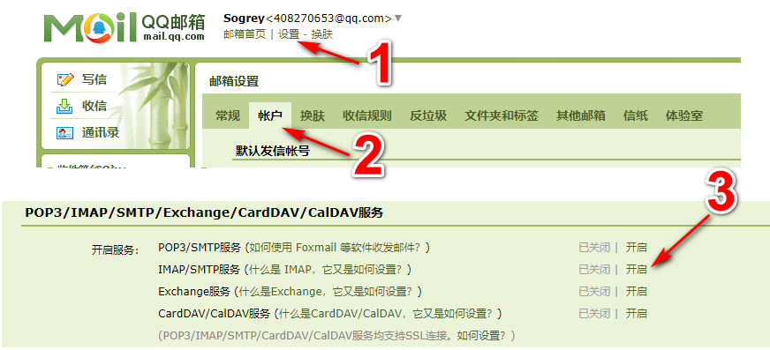

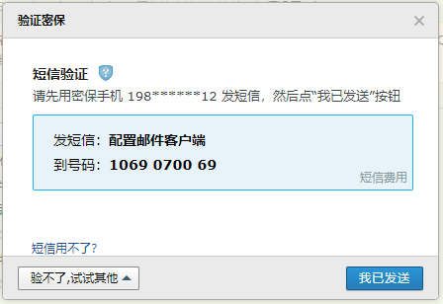

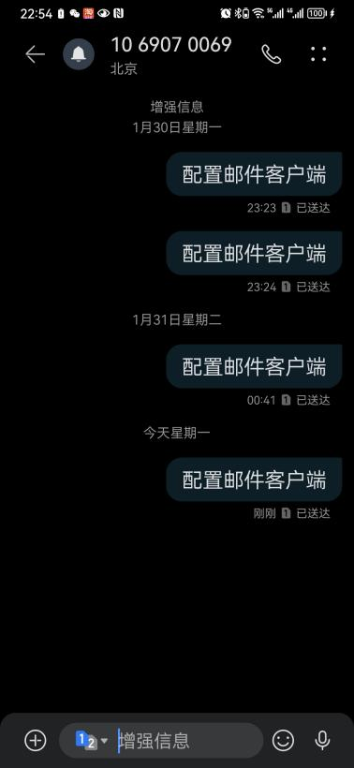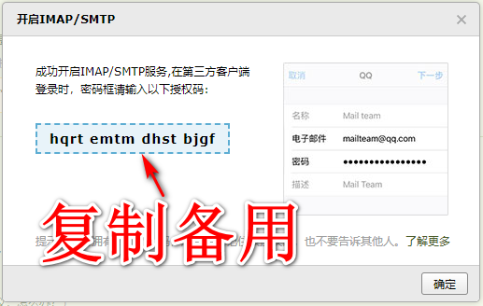

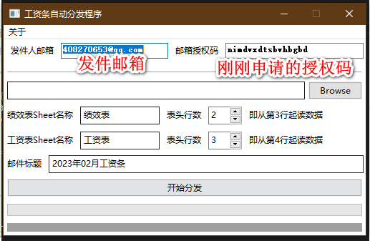

申请的授权码可重复使用，不用每次申请

1. 界面配置参数来源说明

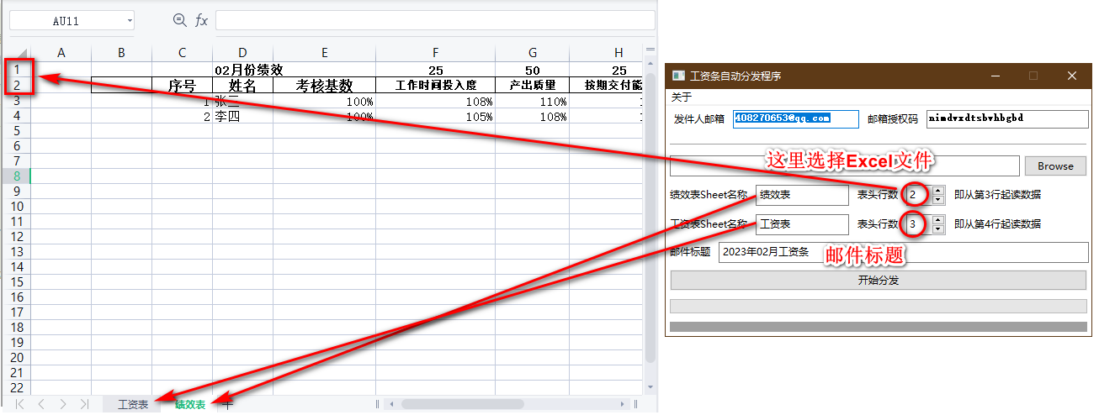

两个Sheet工作簿 末列增加一列 Enail , 姓名+Email 作为邮件接收方